Sistema Eletrônico do Serviço de Informação ao Cidadão – SIC
Relatório Estatístico dos Pedidos de Acesso à Informação
Controladoria Geral do Estado
Janeiro de 2017

PEDIDOS INICIAIS
No mês de janeiro de 2017 foram registrados 02 (dois) pedidos iniciais de acesso à informação, no âmbito da Controladoria Geral do Estado de Alagoas, via Sistema Eletrônico do Serviço de Informação ao Cidadão – e-SIC.

Características dos Solicitantes
É possível extrair dados que caracterizam os solicitantes a partir do preenchimento do cadastro no sistema e-SIC disponibilizado no endereço eletrônico www.e-sic.al.gov.br. Esses dados são necessários para que seja possível alimentar os relatórios estatísticos da demanda de acesso à informação e disponibilizá-los à população.

- Tipo de Pessoa
A totalidade de pedidos registrados perante a Controladoria Geral do Estado foi realizada por pessoa física.
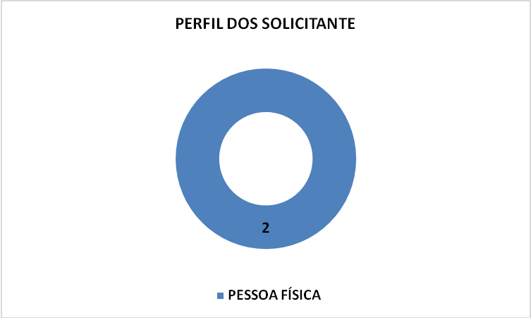

- Gênero dos Solicitantes
Os solicitantes que realizaram pedido de acesso perante a Controladoria Geral do Estado pertencem ao sexo masculino.
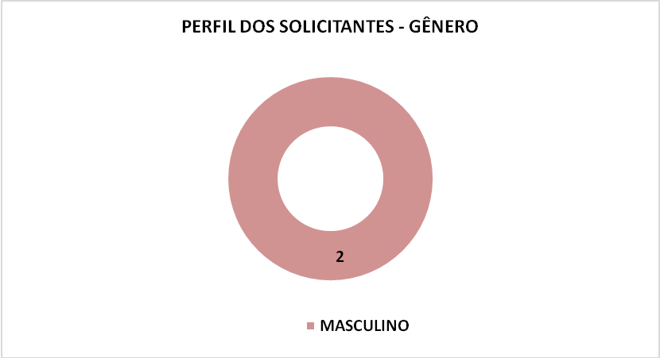

- Região de Origem dos Solicitantes
Dos pedidos iniciais de acesso à informação 01 (um) foi originado no município de Maceió e 01 (um) em Taquarana, ambos localizados no estado de Alagoas.
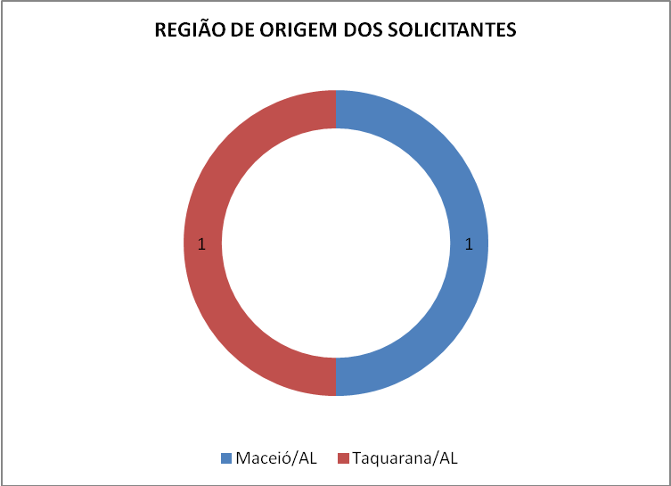
- Faixa Etária dos Solicitantes
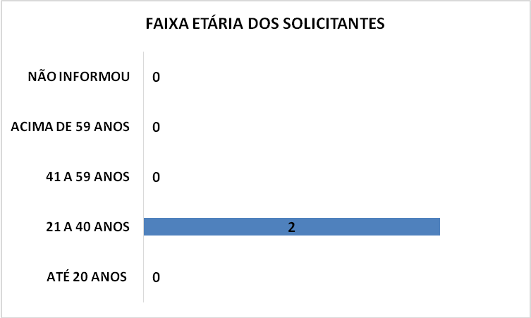

- Grau de Escolaridade dos Solicitantes
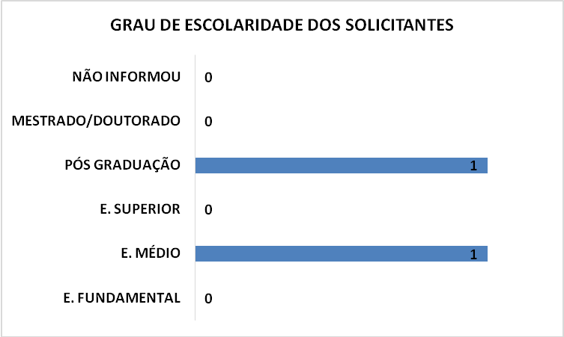

Assuntos mais Solicitados pelo Sistema e-SIC

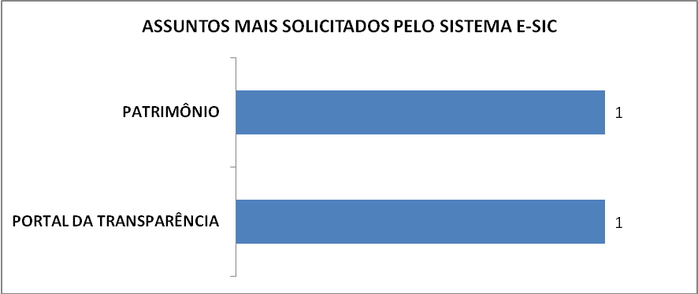

Prazo de Atendimento do Serviço de Informação ao Cidadão (SIC)

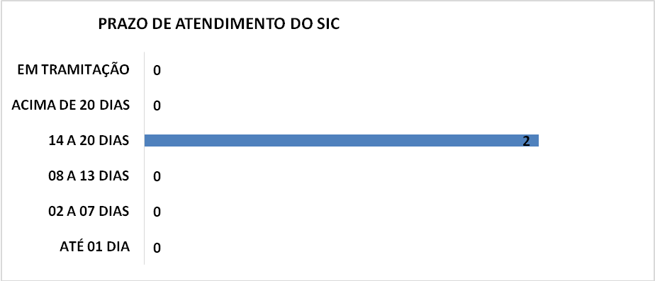

CLASSIFICAÇÃO DE DOCUMENTOS
Tratam-se de informações classificadas, reclassificadas ou ainda desclassificadas como ultrassecretas, secretas e reservadas. Não houve classificação de informações durante esse período.
RECURSOS
No mês de janeiro de 2017 a CGE recebeu 29 (vinte e nove) interposições de recurso, via Sistema Eletrônico do Serviço de Informação ao Cidadão – e-SIC.

Características dos Recorrentes
É possível extrair dados que caracterizam os recorrentes a partir do preenchimento do cadastro no sistema e-SIC disponibilizado no endereço eletrônico www.e-sic.al.gov.br. Esses dados são necessários para que seja possível alimentar os relatórios estatísticos da demanda de acesso à informação e disponibilizá-los à população.

- Tipo de Pessoa
A totalidade de recursos interpostos perante esta CGE foi realizada por pessoa física.

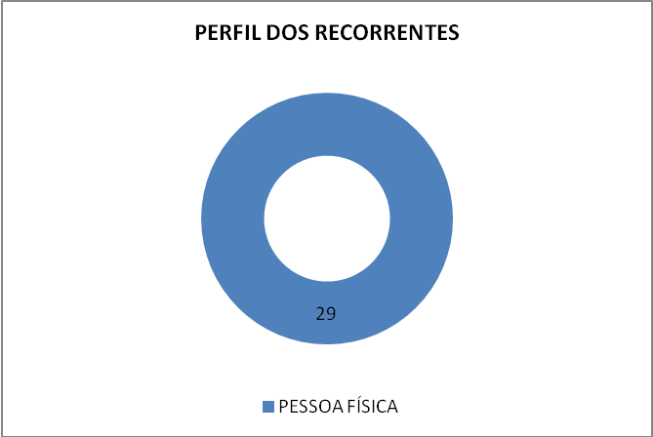

- Gênero dos Recorrentes
Do total de recorrentes, 26 (vinte e seis) pertencem ao sexo masculino e 03 (três) pertencem ao sexo feminino.

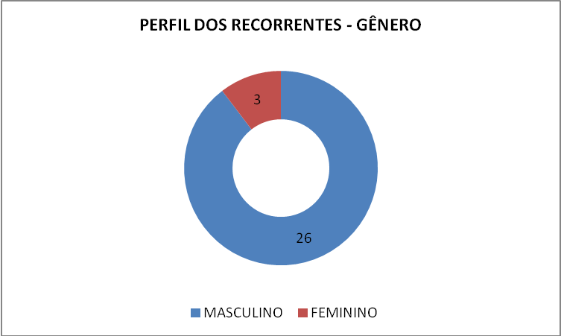

- Região de Origem dos Recorrentes
Dos recursos, 02 (dois) não consta informação sobre a origem e 27 (vinte e sete) foram originados no estado de Alagoas.
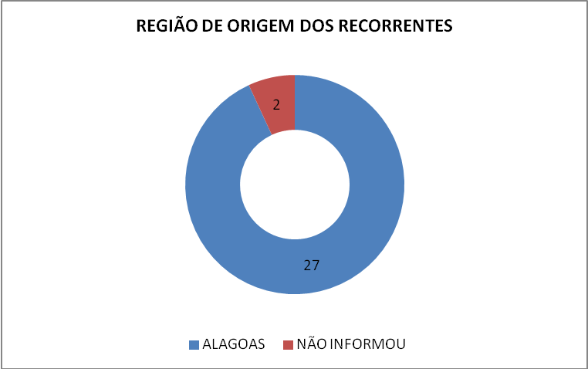
- Faixa Etária dos Recorrentes
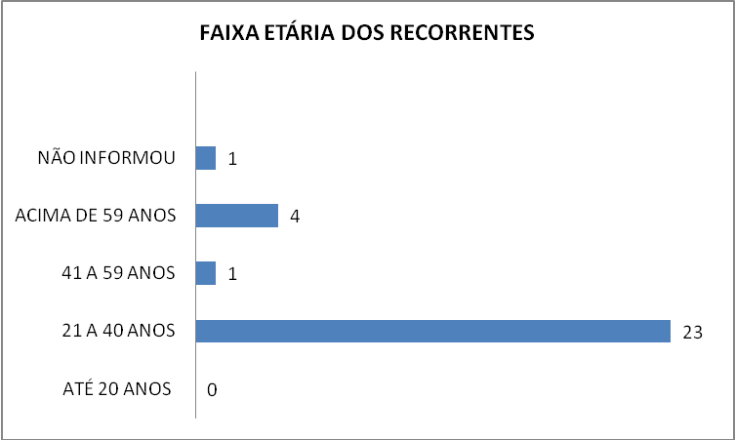

- Grau de Escolaridade dos Recorrentes
Dentre os recorrentes, 01 (um) não informou o grau de instrução que se enquadra.

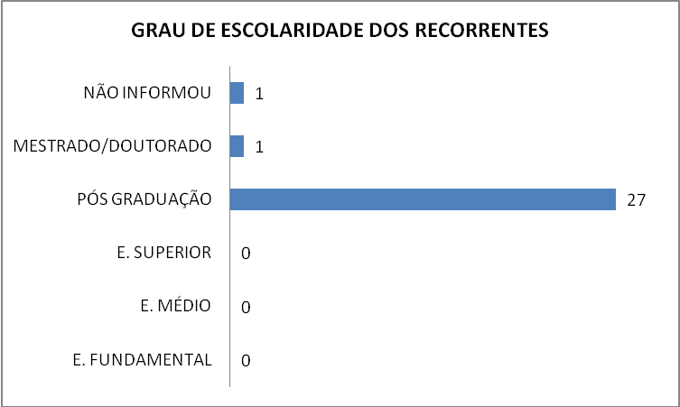

Assuntos mais Recorridos pelo Sistema e-SIC

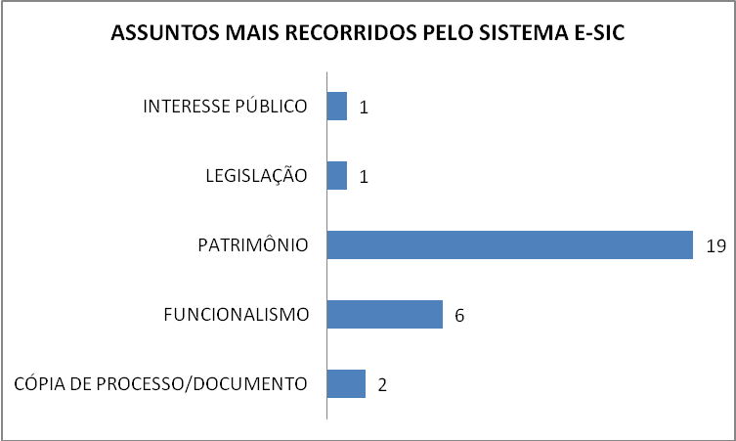

Status dos Recursos Interpostos Perante a Controladoria Geral do Estado
Dos 29 (vinte e nove) recursos interpostos perante esta CGE, 12 (doze) encontram-se em tramitação, 02 (dois) foram recebidos e não providos, 14 (quatorze) ocorreu a perda de objeto e 01 (um) foi provido parcialmente.
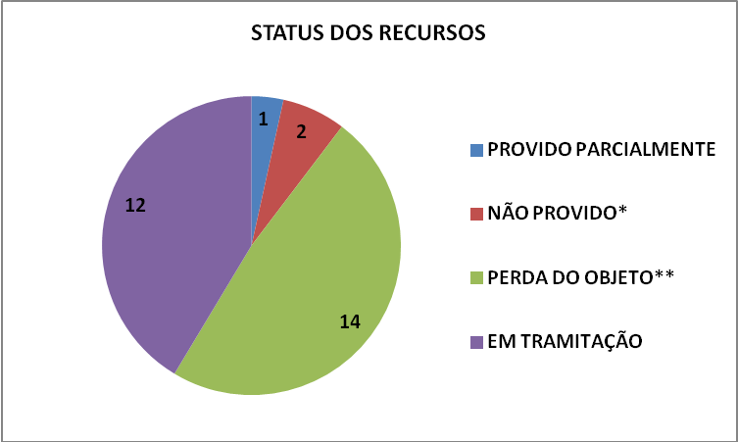
*Pedido Inicial Atendido **Informação Disponibilizada Proativamente
Secretarias e Entidades Recorridas

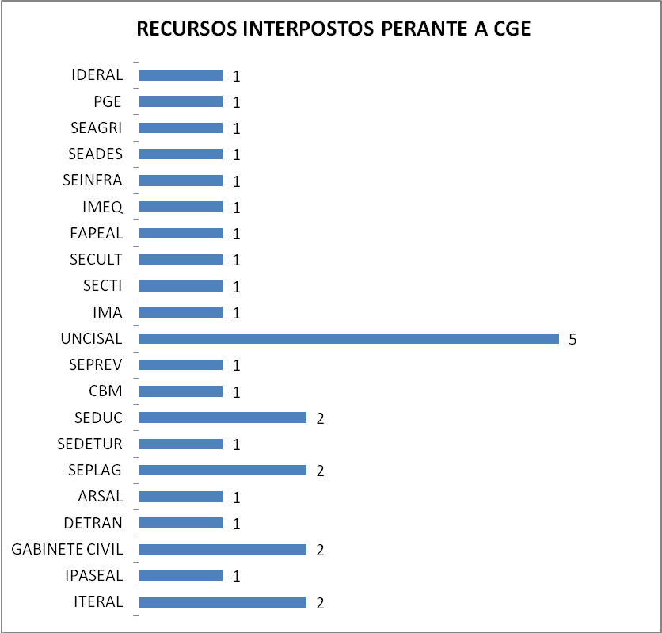

Maceió, de Fevereiro de 2017.

Serviço de Informação ao Cidadão
Controladoria Geral do Estado de Alagoas

